SÜRYANİLERDE MANASTIR GELENEĞİ VE
MOR KURYAKOS MANASTIRI
Mehmet ŞİMŞEK
Hıristiyanlığın ortaya çıkmasıyla beraber, ilk dini kurumlar olan kiliseler, Filistin toprakları dışında inşa edilmiştir. Kudüs ve civarında yaşayan Yahudi kökenli ilk Hıristiyanlar, yeni bir inancın temsilcileri olarak hareket etmekten ziyade, reformist Yahudiler görünümündeydi. Bu nedenle de, diğer Yahudiler gibi ibadetlerini havralarda yerine getiriyorlardı. İsa’nın yeryüzünden ayrılmasından sonra, geride kalan havariler, Yakub’un başkanlığında örgütlenerek düzenli bir cemaat haline gelmişlerdi. Cemaat üyelerinin sık sık bir araya gelmesi, geçmiş hatıraları anması sonucunda, yeni mekânlar oluşturulmaya başlanmışsa da, ibadet zamanlarında havralar kullanılmaya devam edilmiş. Miladi birinci yüzyılın sonlarına doğru Antakya’da inşa edilen kiliseler, ardından ikinci yüzyılın sonlarına doğru İskenderiye’de oluşturulan ilk kiliseler ile birlikte, bu yeni inancın etkileri, Roma sınırlarını da aşarak, sirayet alanını hızla genişletmiştir. Bu süreçte Hıristiyanlar bir araya toplamasıyla yeni bir kurumsal organizasyon ihtiyacını da beraberinde getirmiştir.
Miladi IV. yüzyılın başlarında, Bizans İmparatoru Constantin’in Hıristiyanlığa uygulanan baskıları ortadan kaldırması ve bu yeni inancı devletin resmi dini haline getirmesiyle, pek çok kişi Hıristiyanlığın kendilerine sunmuş olduğu inanç esaslarını kabul etmiş, bunun sonucu olarak ta, Bizans’ta bu yeni inancın pratiklerini ifa etme amacına yönelik olarak, mabet yapımı hızlanmıştı. Geleneksel olarak, dini mimari alt yapısına sahip olan Doğu Hıristiyanlığı, mekânsal yapının inşasından daha ziyade, bu mekânlarda geliştirilen ve belli bir sistematiğe oturtulan monastik yaşamın gerektirdiği uygulamaları ortaya koyma çalışmaları dikkati çeker.
Bu dönemde monastik inanç sahiplerinden bazıları, dünyevi otoriteyi tanımak istemeyişlerinden çöllük, dağlık bölgeler gibi ıssız yerlere çekilerek, semavi otoriteye bağlanmayı tercih etmeye başlamışlardı. Böylece Suriye ve Mısır çöllerinde, Sina Yarımadasında, Kapadokya’da, Turabdin bölgesinde manastırlar inşa edilmeye başlanır. Manastırlar VI. yüzyılda artan ve Bizanas İmparatorları tarafından şiddetlendirilen mezhepsel saldırılara karşı direniş odakları olmuşlardır. Savunmada kalan cemaat liderleri temkini elden bırakmayarak cemaatlerini şehirlerden uzakta, gözetleme kuleleri ve rahipler için gizli dehlizlerle donatılmış korunaklı kalelere benzeyen manastırlardan yönetmişlerdir. Bu hareketin ortaya çıkmasının temelinde Gnostisizim anlayışının bulunduğu ve bu manastırsal yerleşim hareketi gücünü Gnostik felsefeden almıştır. Bu hareketin oluşmasında da esas neden, kilise üzerinde dünyevi otoritenin hâkimiyet kurma çabalarının bir sonucu olarak, mezhepsel farklıkların iktidarlarca kullanılmasıdır. Manastırların karakteristiğini belirtmek için kullanılan bu hareketin önde gelenleri, Yuhanna Krysostomos, Theodoret, Aziz Antonius ve benzerleriydi. Yunanca, yalnız anlamına gelen Monos’tan türetilen Monakos (rahip) adlandırması, münzevi bir yaşamı seçen kişiler için kullanılıyordu. Bu adlandırma ayrı ayrı ve monesterion denilen hücrelerde yaşayan rahipleri tanımlar. Monesterion’dan manastır kavramı türetilmiştir.
Süryani manastır yaşamını inceleyen çalışmalarda göze çarpan özellik, monastik yaşam şeklinin bu mekânlarda uygulanmış olmasıdır. Bu yaşam örneklerinin tarihsel süreçte Mısır’dan alındığı ve Suriye’de bulunan Süryani manastırlarına uyarlandığı şeklindeki yorumlar dikkati çeker. Bunun da temel dayanağı, Süryani inanç sistematiğinin ortaya çıkması ve gelişmesinde büyük katkıları bulunan, Süryani Mor Afrem ile Mor Evgin’in, Mısır’a yapmış oldukları yolculuktur.
Süryani geleneğine göre ise, dinsel mekânlar anlamında, manastırlara özgü yaşam sistemini Mezopotamya’ya, özellikle de, Turabdin bölgesinde yerleşip gelişmesi, Keşiş Mor Evgin (Eugnios)’in öncülüğünde, yetmiş öğrencisine dayandırılmaktadır. Mor Evgin’in yaşam döngüsünde, IV. yüzyılda Mısır sitilinde manastır hayatının Mezopotamya’ya nasıl getirildiğini ayrıntılı olarak görmek mümkündür.
Gerçek anlamıyla manastır yaşamının Süryani rahiplerce benimsenmesi, IV. ve V. yüzyıllarda olduğu ileri sürülmektedir. İlk zamanlarda Süryani manastırlarında yaşamlarını sürdürenlerin ortak eğilimi, koyu bir çileciliğe dayalı olmasıdır. Süryani hagiyografisi (evliya menkıbeleri) Mor Evgin, Aziz Yakup Burdono ve daha da ötesine, birçok çileci rahibin hayat hikâyesiyle dolup taşar. Bu çileciliğe dayalı rahipsel yaşam örneklerinde en çarpıcı olanı, dünyadan elini eteğini çekerek, kendileri için diktikleri ya da antik sütunların tepesinde ibadet amaçlı yalnızlıklarını sürdüren azizler sınıfının ortaya çıkışıdır. VI. yüzyıldan sonra, rahip yaşamında en belirgin uygulama olan bekârlık geleneği katı bir şekilde uygulanmaya devam eder. Bununla birlikte, yoksulluk, perhiz, sessizlik, dua, saflık, temizlik, ağır işlerde çalışma gibi kurallar, rahip yaşamının kuralları haline gelir. Manastır yaşamına ilişkin ilk uygulamaların, Mısır kaynaklı olduğuna dair ifadeler bulunmakla birilikte, Suriye ve Mezopotamya geleneğine sahip uygulamaların, Mısır’da oluşturulan geleneğe kaynaklık ettiğini, ancak zamanla Suriye geleneğinin unutulduğunu ispatlamaya çalışançalışmaların, haklı dayanaklarını görmek mümkündür.
Başlangıçta, Hıristiyanlık inancına kaynaklı eden eğitim kurumlarındaki (manastır ve kilise) uygulamalar, temelde dini ağırlıklı idi. Buralarda aynı zamanda, dünyevi ağırlıklı Yunan bilimlerine ait bilgiler de öğretiliyordu. İ.S. 270 yılında Antakya’da ve Kayseri’de, ardından yirmi sene kadar sonra Nusaybin’de kurulan okullar bu meyanda zikredilebilir. M. 590 yılından itibaren, Nusaybin okulunun düzenlemeleri ile dini ilimler ile din dışı kabul edilen fen ilimleri –tıp, astronomi, kimya, vd.- birbirinden ayrılmış ve birbirinden bağımsız öğretilmeye başlanmıştır. Manastırlar, din eğitimi veren kurumların arasında, hiç kuşkusuz en başta geliyordu. Hıristiyan teolojisinin oluşturulmasında, bu eğitim kurumlarında yetişmiş olan rahipler büyük bir etki sahibi olmuşlardır.
Süryani kilisesinde, III. yüzyılın ortalarından başlayarak, IV. yüzyıla kadar rahip, rahibe, keşiş ve piskopos tanımlamalı din adamlarının çoğaldığına, manastır ve kiliselerin alabildiğine inşa edildiği başka bir dönem görülmemiştir. Monastizmin bir hayat tarzı haline gelmesi de, bu dönemin en belirgin özelliğidir. Süryanilerce Turabdin (zahitler/köleler dağı, Tanrı hizmetkârlarının dağı vb.) olarak isimlendirilen bölgede yer alan irili ufaklı yüzlerce manastırlar en erkeni IV. yüzyıldan başlayarak XIII. yüzyılın sonlarına doğru tarihlendirilmektedir. Bölgedeki en erken Hıristiyan yapı 313-320’de inşa edilmiş olan Nusaybin vaftizhanesidir. IV. Yüzyıldan sonra manastır sayısında önemli artışlar olmuştur. Süryani Ortodoks topluluğu, Turabdin’de IV. Yüzyıldan bu yana özgün bir yapı geleneğini sürdürmüştür. Bugün bu yapıların bazıları harabe halinde olsa da, birçok önemli yapı korunarak günümüzde de işlevselliğini korumaya çalışmaktadır. Tur Abdin’deki Süryani Ortodoks dini mimarisinin, Bizans mimarisinin bir uzantısı kabul etmek, bu mimariyi tanımlamak için yeterli olmaz. Buradaki mimari yapılar Ermeni mimarisi ve Bizans İmparatorluk merkez mimarisiyle paralellik göstermesine rağmen, birçok yönden de onlardan ayrılır.
MOR KURYAKOS MANASTIR
Kentlerin tarihleri çoğu zaman kentte veya kent yakınlarında bulunan dini ve sosyal mekânların varlıklarıyla ilişkilendirilerek ortaya konulmaya çalışılır. Batman ve çevresi de dini sosyal grupların tarihsel zorunluluklarla iç içe girdikleri ve bir o kadar da farklılaştığı, dinlerin, dillerin, kültürlerin buluştuğu coğrafyanın içinde bulunmaktadır. Özellikle Hasankeyf ve Erzen antik kent yerleşkeleri olan yakınlığı, Dicle Nehri’nin sunduğu tarımsal avantajlar buralarda medeniyet kurucuların mola vermesine neden olmuştur.
Üç semavi dinin yanı sıra birçok inancın hareket noktasına yakın olan bu coğrafya, inanç, kültür ve medeniyet katmanlarını zincirleme olarak bünyesinde barındırmıştır. Özellikle Doğu Hıristiyanlığı açısından önemli bir yere sahip olan bölgemiz, monofizit inanç sahiplerinin doğuya ve batıya doğru uzandıkları yayılma alanları içinde yer almıştır. Bizans ile Pers İmparatorluğunun sınır temas noktalarından olan bu coğrafya, bir yandan güvenlik anlamında istikrarsızlık alanları oluştururken, bir yanıyla da siyasi ve kültürel anlamda geçişleri sağlayan sığınak noktaları da olmuştur.
Coğrafyanın yaşadığı tüm gerilim veya barış ortamlarında nasiplenen bu mekânlar, zaman içerisinde eklemeler ve onarımlarla ancak çok az sayıda manastır günümüze kadar ulaşabilmiştir. Bunlardan biriside Mor Kuryakos manastırıdır.
Batman ilimizin Beşiri ilçesine 18 km uzaklıktaki Ayrancı köyünde bulunan Mor Kuryakos Manastırı hakkında önerilebilecek en önemli tartışma noktası hiç kuşkusuz, yapının inşa tarihi olsa gerek.
Bazı kaynaklarda Mor Kuryakos Manastırı’nın yapılış tarihi oldukça erken bir döneme kadar indirilmektedir ki, buna gerekçe olarak, manastırın çan kulesinin bulunmayışı yorumuna dayanılmaktadır. Bunun zorlama bir tespit olduğu kanısındayız. Bilindiği üzere Doğu Hıristiyanlığı mimarisinde çan kulesi uygulaması V. yüzyıldan itibaren Suriye’de başlanmıştır. Ancak bölgeye İslamiyet’in hâkim olmasıyla yeni manastır ve kiliselerin inşasının sınırlandırılması, çan çalmanın kısıtlanması sonucu olarak, VI. yüzyıldan sonra bölgede inşa edilen kilise ve manastırların tümünde çan kulesi bulundurulmamıştır. XIX. yüzyıl başlarında Osmanlı İmparatorluğu’nun parçalanmaya doğru hızlı gidişinin bir neticesi olarak yoğunlaşan batılı misyoner organizasyonlar, ele geçirdikleri tarihi manastır ve kiliselerin orijinal mimarisine uygun devasa ölçülerde çan kulesi uygulamalarına girişmişlerdir.
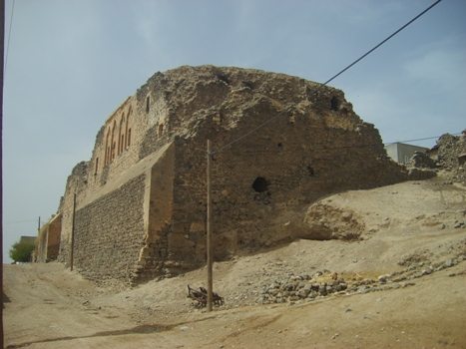
Mor Kuryakos Manastırının en erken tarihlendirmesini, yöreyi yakından tanıyan ve Mor Kuryakos Manastırını da, çalışmaları çerçevesinde bizzat ziyaret etmiş olan Süryani Kadim Ortodoks Kilisesi Patriği Afrem I. Barsawm’un “Kitab-ül Lü’lü ül’Mensur fi Tarih ül-Ulum ve’l Adab-üs Süryaniye” adlı eserinde rastlamaktayız. “Mor Kuryakos Manastır, Diyarbakır’ın Kuzeydoğusunda Bişeri bölgesinde Zercal/Dera Qira denilen köyün yakınlarında kurulmuştur. XV. yüzyıldan günümüze kadar yörenin metropolitlik merkezidir.” İfadesi manastırı doğru bir tarihle kayıt altına almış olduğunu düşünmekteyiz. Ancak bu ifade, yapının bugünkü haline ilişkin olmadığı, bugünkü görünümüne zaman içerisinde birtakım eklentilerle ulaşıldığını unutmamak gerek. Bu duruma ilişkin bilgileri aşağıda görmeye çalışalım. Yöresel olarak en çok kullanılan isimlendirme olan “Der Qira” manastırın kara bazalt taşlarından yapılmış olmasından dolayı, yakın çevrede kullanılan Kürtçede “Kara Manastır” anlamında Der Qira adı ile anılmaktadır. Bu duruma yörede sıklıkla karşılaşmak mümkündür.
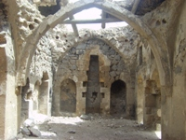
Afrem I. Barsawm’un Süryani Patriklerinin yaşam öykülerine dair kaleme aldığı çalışmasında “Süryani Patriği Şükrallah (görevde bulunduğu tarihler 1722-1745) göreve gelişinin on dördüncü yılında yani 1736 yılında, Beşiri’de Mor Kuryakos Manastırı inşa edildi” ifadesini kullanmaktadır. Buradaki “inşa edildi” ifadesinden, tamir ve yenileme ile yapı eklentileri yapıldığı şeklinde değerlendirilmesinin daha doğru olacağı kanaatindeyiz. Çünkü 1722 yılında kutsaması yapılan Patrik Şükrallah’ın ve diğer piskoposların yardımıyla Mor Kuryakos Manastırı yeniden onarıldığı belirtilmektedir. Manastırın yapılış tarihi ile ilgili olarak sunulan belgelerden birisi de, 1742 tarihli, I. Mahmut dönemine ait olan ferman sureti olarak tanımlanan belgedir. Bu belgede, “Hasankeyf kazasına bağlı Gavas köyündeki Zercal mahallesinde bulunan Mor Kuryakos Manastırından alınan yıllık verginin alınmaması, manastırın 20-30 yıl öncesinden harap olduğu ve manastır vakfına ait tarla, bağ ve bahçelerin köylüler tarafından işgal edildiğini…” içeren ifadelerin yanı sıra, Tabiatıyla bu tartışmanın sonuçlandırılması, manastırda yapılacak arkeolojik inceleme çalışmalarla mümkün olabilecektir. Manastırın geçirmiş olduğu evreler ile ilgili olarak bina üzerinde bulunana yazılı kitabeler önemli ipuçları vermektedir.
Manastır dış kapısında bulunan bu yazıt, Gershunuce (Süryanice harflerle Arapça yazım sitilidir.) olarak tanımlanan yazı tipi olup, burada kullanılan Arapça da, klasik Arapça olmayıp Turabdin’de konuşulan Arapçadır. Yazıtın Yeni Batı Süryanice Latin harfleriyle okunuşu ve Türkçe çevirisi:
“Qad ёhtammu sayyidna patriyak Yacqub (Yacqub al tani, 1842-71) wa xadimahu rahёb Dawud …(fi cimarata hadihi al-bina) 1856. Efendimiz Patrik II. Yakup (1842-71) ve sekreteri Rahip Davud, bu binanın inşası için önemli katkı sağlamışlardır 1856.
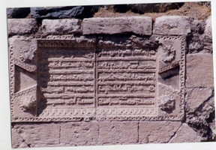
İç mekanda bulunan kitabe

“ Qat bunyat hada ad darga fi zaman riyasёt al-rahёb Gabriyel min jabal Turcabdin wa huwwa min qaryat Bate. Wa fi dalika al-zaman, kana patriyark Cabdalla (Cabdalla Şaddadoyo, 1906-15) 1909. Wa qad ёštahada fi hadi al cimara al rahёb Yusёf, wa al rahёb Gewergis huwwa katёb al hёruf wa rahёb Tuma bi sana yawnaniya 2220 (1909).
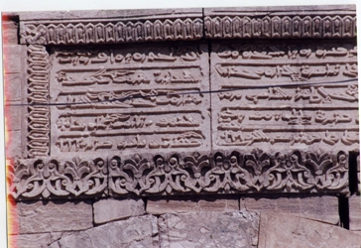
Giriş kapısı üzerinde bulunan kitabe
“Bu dış kapı Turabdin’in Bote (Bardakçı) köyünden başrahip Gabriyel’in döneminde yapılmıştır. Bu sıra Patrik Abdullah’tır. (Abdalla Saddadoyo, 1906-15) 1909. Bu dış kapının yapımı sırasında da rahip Yusuf, bu yazının harflerini işleyen rahip Gewergis ve rahip Tuma, Yunani 2220 (1909) yılında yaşamlarını yitirdiler.”
Mor Kuryakos Manastırı, aralıklarla da olsa 1839’a kadar varlığını devam ettiren “Turabdin Patrikliği” olarak tanımlanan yönetsel oluşumuna, yapılış tarihinden sonra dâhil olmuştur. Bu yeni oluşum, inançsal bir ayrışım olmayıp, ibadet uygulamalardan ve cemaat içi sorunların bireysel çıkarlara alet edilmesi neticesinde idari anlamda bir ayırışımdan kaynaklanan yapılanma olarak değerlendirilebilir.
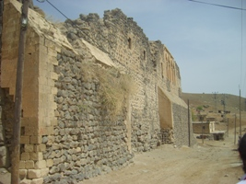
Mor Kuryakos Manastırı, Mardin Deyrulzafaran Manastırında ikamet eden Antakya Süryani Kadim Ortodoks Kilisesi Patrikliği’nden ayrışarak oluşturulan “Turabdin Patrikliği” içerisinde yer alan önemli piskoposluk merkezlerinden birisidir. Diğerleri; Mor Yakup Manastırı: Salah, Deyr Dasilbo: Kartmin- Hah, Mor Melke Manastırı: Beth Rişe. Turabdin Patrikliği’nin yönetimsel anlamda dönemsel olarak merkezlerinden birisi olan Salah (Barıştepe köyü) yakınında bulunan Mor Yakup Manastırı ile Deyrulzafaran manastırında ikamet eden patriklikler arasındaki önemli konuların görüşüldüğü kutsal sinodların toplandığı mekânlar arasında Mor Kuryakos Manastırı yer almıştır.
Mor Kuryakos Manastırı, Turabdin Patriğinin ikameti olan Mor Yakup Manastırıyla olan ilişkilerinde orantılı bir yapılanmaya sahip olduğunu görmek mümkündür. Mor Kuryakos Manastırı’nda patrikten bir önceki alt kategoriyi ifade eden mafiryanlık makamına yakın bir kategoriyi ifade eden “genel metropolitlik” uygulamasına ev sahipliği yapmıştır. Mor Kuryakos Manastırında, ikamet eden yerel yetkili piskoposun yanı sıra daha yönetimsel anlamda daha geniş yetkilere sahip piskoposlar aynı zamanda “Genel Evrensel Metropolit” unvanını taşıması, bu mekânın önemini vurgulamaya yönelik uygulamalardır. 4. Petrus’un, patriklik seçimine, Mor Kuryakos Manastırı sorumlusu ve Genel Metropolit olan Mor Kurilos Gevargis katılmıştır.
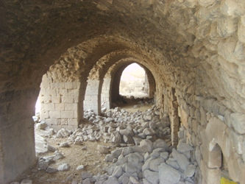
Manastırlar, genel kilse amaçlarına uygun olarak dini eğitim kurumları olduğu bilinmektedir. Dini eğitim ağırlıklı olmak üzere, zamanın gereklerine göre dünyevi bilgilerinde, eğitim talep eden kitleye ulaştırılmasında da görevler ifa etmişlerdir. Manastırlar, dini ve kültürel bikrimin yazınsal olarak gelecek kuşaklara iletimi konusunda tek merkez konumunda olmuşlardır. Basım ve yayın imkânlarının kısıtlı olduğu dönemlerde, mevcut bilgi referanslarının çoğaltılması, manastırlarda ikamet eden din adamlarının vazgeçilmez görevleri arasında değerlendirilmiştir. Bu nedenle de manastırlar bünyesinde hatırı sayılır bir yazınsal materyale sahip olmuşlardır. Mor Kuryakos Manastırı bünyesinde önemli bir kütüphane bulunmaktaydı. Patrik Mor İgnatiyos Afrem I.Barsawm’un 1943 yılında basılan “Berule Bdire adlı çalışmasının Fransızca tercümesine yazmış olduğu önsözde, “Bişeriye’deki Mor Kuryakos Manastırı kütüphanesinde ve orada ikamet eden ruhban sınıfına mensup kişilerden önemli kaynak kitaplar temin ettik” ifadesi bunun bir kanıtıdır. Mor Kuryakos Manastırında 1790-1805 yılları arasında metropolitlik görevinde bulunmuş olan İliyo Şaloh, Tevrat’ın tefsiri, ilahiyat, kilise kanunları, tarih, edebiyat ve mistik yaşam konularını da içeren farklı konularda 40’tan fazla eser kaleme almıştır. Bu manastırda yaşamış olan din adamlarından özellikle Halepli Birşeri Metropoliti Abrohom Abdulnur oğlu Gevargis ve Grigoryos Bogos önemli yazarlar arasında yer alır.
Mor Kuryakos Manastırı çevresi için önemli bir eğitim kurumu olmuştur. Bu durum 1914 yılında hazırlanan ve Süryani Kadim Ortodoks Kilisesi’nin Osmanlı bürokrasisinde yer alışının belgesi olan Patrikhane Nizamnamesi’nin “Eğitimin Geliştirmesine Dair” 57. maddesinde görmek mümkündür. “ Musul iline bağlı Mor Matta adıyla bilinen, Diyarbekir ili Beşiri ilçesine bağlı Mor Kuryakos, Midyat ilçesi sınırları dâhilinde bulunan Mor Gabriyel adındaki manastırlarda birer şubesi ruhbanlara, bir şubesi de çocuklara ait olan ve ilkokul düzeyinde yeni usulde eğitim ve öğretim programına uygun olarak düzenlenmesine yardımcı olunacaktır.”
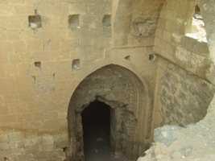
Ulaşabildiğimiz Süryani yazarlara ait kaynaklarda, Mor Kuryakos Manastırında görev yapmış piskoposların (Metropolit) listesine baktığımızda en erken tarihli olarak adı geçen Abrohom Abdulnur oğlu Gevargis (1707-1737) ve Halepli Basil Cercis (1707-1748)’tir.
Grigoriyus Boğos 1727-1763
Grigoriyus Şemun 1768-1781
İyavennis Nime 1773- ?
Eliyo Şaloh 1790-1805
Kurilos İliya 1802-1805
Kurilios Yaldo 1802-1820
İyavennis Yaldo 1806-1830
Diyanosiyos Abdulmesih Terzi 1818-1836
Grigoriyus Yuhanna 1819-?
Diyonosiyos Cebrail 1825-1834
Antimus Yusuf 1851-1857
Mor Kurilios Gevargis 1860-1873
Kurilos III. Cercis 1873-1881
İlyas Şakir 1895-1896
Mor Atanasiyos Yakup 1907-?
İlyas Şakir, (1923 yılında Büyük Millet Meclisi’nin açılışında bulunan ve daha sonra patrik olan) 1895 yılında Mor Kuryakos Manastırı’nda görev yapmıştır. Mor Atanasiyos Yakup, Mor Kuryakos Manastırı’nın son metropolitidir. Bu tarihe tekabül eden I. Dünya Savaşı sırasında yaşanan olaylar, manastırın piskoposluk düzeyinde temsilini ortadan kaldırmıştır. Birinci Dünya Savaşı öncesinde Beşiri/Beseriye, Zerjal ve civar yerleşkenin merkezi Almedina’da 200 Süryani’nin yaşadığı, Beşiri’ye bağlı 27 köyde 4690, Bafaya nahiyesi yakınlarındaki 15 köyde 2000 kadar Süryani nüfusu yaşadığı belirtilmektedir. Bu tarihten sonra manastırda rahip veya papaz düzeyinde din adamları ikamet etmişlerdir. 1954 yılında Papaz Barsawmo Çiçek görev almıştır. 1960’lı yıllarda Mardin Metropoliti Hana Dolabani tarafından görevlendirilen din adamı Rahip İsa Çiçek, burada görevli olduğu süre içerisinde, bölgede bulunan yerleşim yerlerini gezerek, din adamı yokluğundan dolayı uzun süreden beri dini vecibelerini yerine getiremeyen cemaat üyelerine hizmet vermeye çalışmıştır.
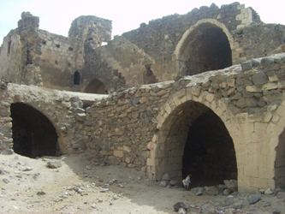
Manastır, Süryani cemaatinin azalması, manastırda dini görevlilerin bulunmaması nedeniyle uzun yıllar sahipsiz kalır. Civar köylerde yaşayanlar, manastırı hayvan barınağı ve depo olarak kullanması nedeniyle önemli oranda tahrip olmasına neden olmuşlardır.
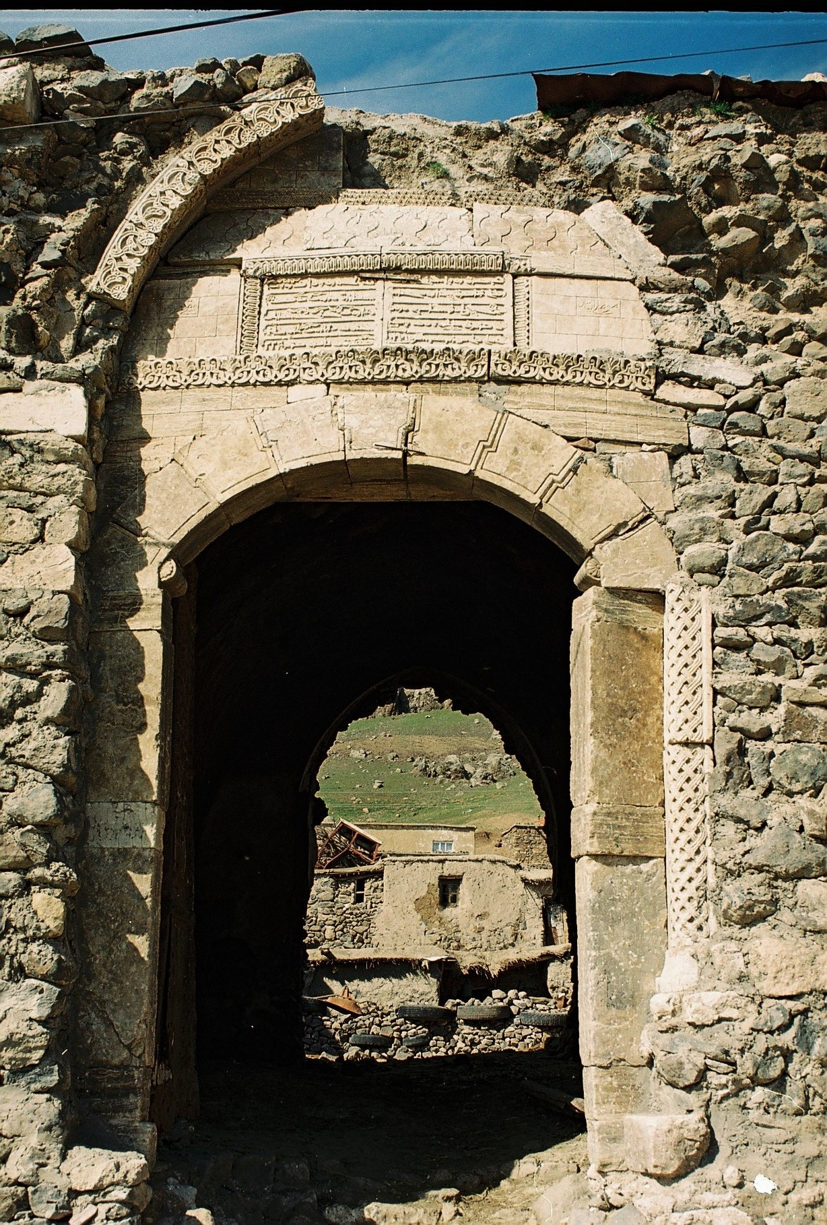
Bu durumun düzeltilmesi için 1951 yılında Mardin Metropolitliğine, Cemi Alkan ismiyle gönderilen bir yazıda, “Siirt ili Beşiri ilçesine bağlı Zercel köyü civarındaki Dera Kira olarak bilinen Mor Kuryakos Manastırına yapılan işgalin kaldırılması için yürütülmekte olan işlemlerin hangi aşamada olduğu konusunda” bilgi araştırması istenir. Yazıya verilen cevapta, “geçen yıl manastır için gerek Cumhurbaşkanlığı ve gerekse Siirt Valiliğine telgraf yazılarak bizzat başvurulduğunu, Siirt Valiliğinin 28/9/1951 tarih ve 3641 sayılı yazılarıyla “Beşiri ilçesinde bulunan Direkire adlı kilisenin Süryani topluluğuna devrinin gerekli olup olmadığı konusunun İçişleri Bakanlığına bildirildiği ve gelecek olan cevaba göre işlem yapılacağı bildirilir.” Bu girişimden sonra 1954 yılında Mardin Metropoliti Hana Dolapönü adına Siirt’te ikamet eden Sait Birgün, Manastırın durumu ile ilgili olarak Siirt Cumhuriyet Savcılığına başvur. Cumhuriyet Savcılığınca verilen cevapta, “Mardin Süryani Vakıfları başkanı Hana Dolapönü vekili Siirt Beşiri ilçesinde ikamet eden Sait Birgün 1/2/1954 tarihli dilekçesinde kendileri bilinmeyen kimseler olmadıkları halde çevre illere dağılmış olmaları nedeniyle atalarından kalma manastıra devletçe el konulmuş olduğunu bildirerek tekrar kendilerine teslimini istemektedir. Başvuru sahibinin adalete intikal eden herhangi bir işten şikayeti bulunmadığına göre bakanlıkça idare yoluyla yapılacak bir işlem olmadığının, ilgili makama başvuruda bulunmaya yetkili bulunduğunun adı geçene tebliği..” şeklinde verilen cevapla durumun düzeltilmesi zamanın siyasi iktidarından beklenir.
Manastır yaklaşık olarak 2500 metrekarelik bir alan üzerine kurulmuş olup, dehlizlerle yeraltına uzanan zemin katıyla birlikte 3 katlı bir yapıdır. Dıştan dikdörtgen planlı, içten de iki kare planlı kapalı bir avlunun etrafında kemerli payendelerin gerisinde birbirine bitişik çok sayıda odalar yer almaktadır. Özellikle Manastırda ikamet edilen en üst ruhaniye ait olabileceği tahmin edilen odanın tavanını oluşturan sekizgen dilimli taş kubbenin, yıldızlı haçların mimari yapısında üstün bir sanat değeri bulunmaktadır. Mor Kuryakos Manastırında patrik odası olarak bilinen kubbeli yapının bir benzerini Deyrulzafaran Manastırında görmek mümkündür. Sekiz atkılı kemer ve en tepede bir kupoladan (yarım kubbe) oluşmaktadır.
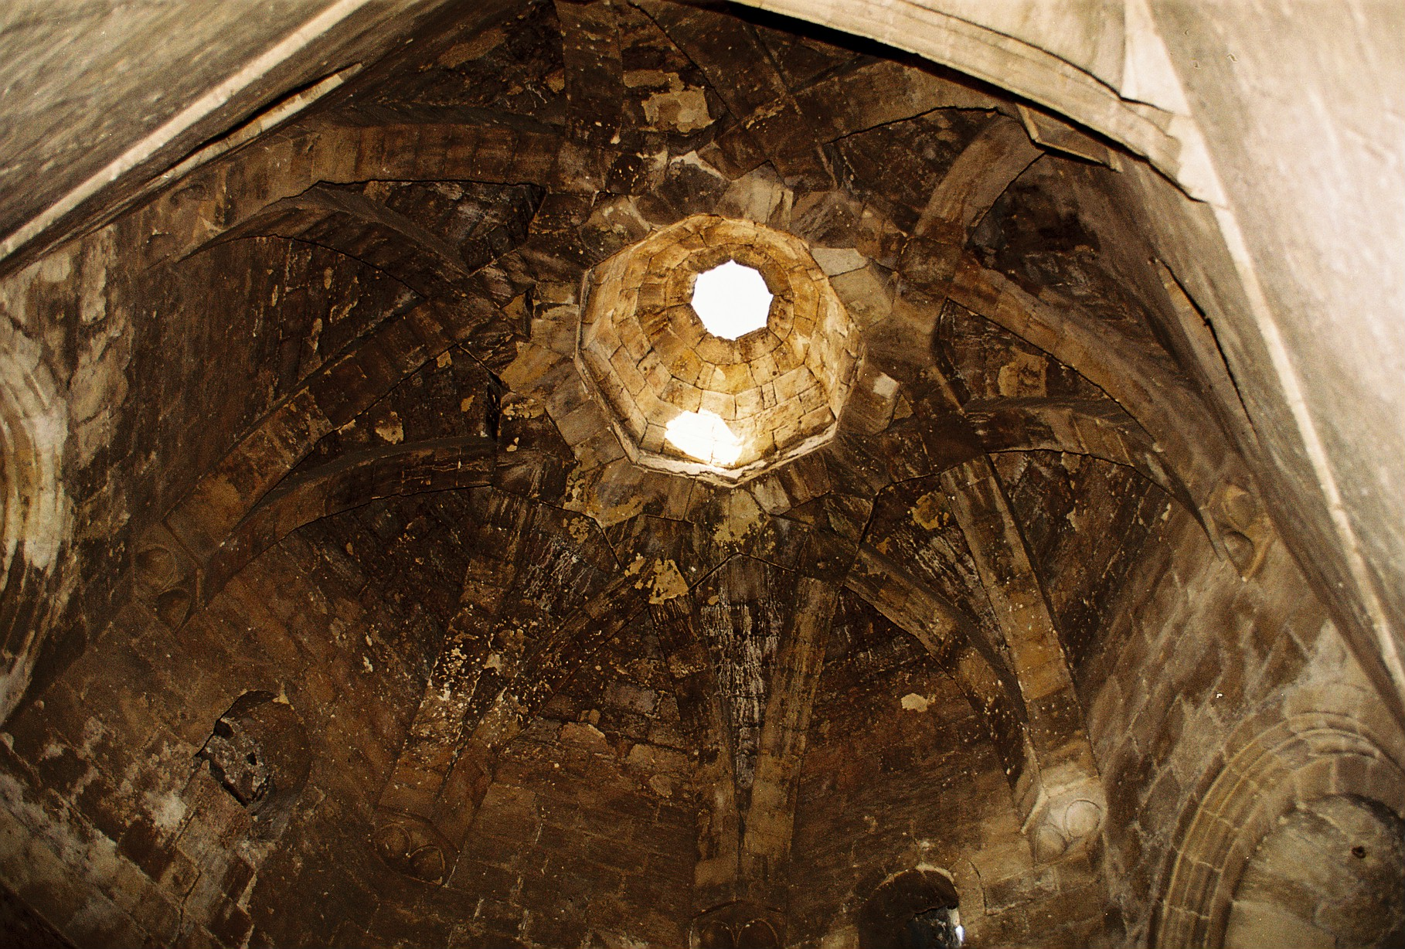
Sonuç olarak tarihsel bir yapı olan manastırın inanç turizmine yönelik olarak değerlendirilmesi gerekmektedir. Manastırı tanıtıcı çalışmalar ve çevre düzenlemesinin geciktirilmeden yapılması, manastırın aslına uygun olarak restorasyonu yapılarak, amacına yakın bir işlevsellik kazandırılması gerekir. Bu konuda önemli çalışmalara imza atan Süryani cemaatinin buraya da gereken desteği sağlayacağına inanıyorum. 2007 yılında Mardin Müze Müdürlüğü tarafından içi ve çevresine yönelik temizlik çalışması yapılmıştır. Manastırın inanç ve kültür turizmi açısından tekrar ele alınarak düzenlenmesi ve tanıtılması gerekmektedir.

İbrahim Sümer, 1-4 Yüzyıllarda Süryani Kilisesi Tarihi ve Bazı Edebi Metinler (Yayınlanmamış Yüksek Lisans Tezi), Harran Üniversitesi Sos Bil Enstitüsü. Şanlıurfa, 1996, s. 42
? Levent Öztürk, İslam Dünyasında Hıristiyanlar, İz Yayınları, İst. 1998, s. 59
Monastik: Manastırların karakteristiğini belirtmek için kullanılan bir kavramdır. Dünyevi otoriteyi tanımak istemeyen Hıristiyanların dağlık ve çöllük bölgelere çekilerek semavi otoriteye bağlanmayı tercih ile oluşturulan mekânsal alanları ifade eder
“Tur Abdin’in sınırlarını tespit etmek gerekirse; batıda Mardin yakınlarından, doğuda Cizre’ye kadar uzanan Tur Abdin’in doğu ve kuzey hududunu Cizreden yukarıya doğru, kuzeyden gelen Batman suyunun döküldüğü yere kadar Dicle teşkil eder. Her iki ırmağın birleştiği yerden Mardin’e kadar çizilmiş bir hat, takriben Tur Abdin diye tanınan arazinin batı hududunu meydana getirir. Adnan Çevik, İlkçağlardan Ortaçağın Sonuna Kadar Midyat ve Yöresi (Tur Abdin)’in Tarihi Coğrafyası, Makalelerle Mardin I Tarih Coğrafya, Haz. İ.Özcoşar, İst. 2007, s. 107
Hollerveger, Hans, Turabdin, Andrew Palmer “Kartmin (Mor Gabriyel Manastırının 1600 Yıllık Öyküsü” Linz/Österreich, 1999, s. 47
Gnostisizim: Tanrı, âlem, insan ve bunların birbirleriyle olan ilişkilerini kendine has kutsal esoterik (gizli) bilgi doktrini temeline dayalı olarak açıklamayı ilke edinen dini felsefi gelenek. Temel inanç esasları ve ibadet şekillerinde gnoatisizmin hâkim olduğu Sabilik, Maniheizm, Hermetisizm ve benzeri gelenekler gnostik dinler olarak adlandırılır. Gnostik: Geniş anlamda alem, insan, tanrı ve kurtuluşa ilişkin esoterik ve mistik kutsal bilgiye sahip olduğunu iddia eden kişi ya da akım. Dar anlamda ise kült ve ritüellerinde, Gnostisizm olarak adlandırılan dinsel geleneğe yer veren akımlardan herhangi biri veye bu akımlara tabi olan kişi. Şinasi Gündüz, Din ve İnançlar Sözlüğü, Vadi yay. Ank. 1988, s. 143
Erol Sever. İslam’ın Kaynakları, Kaynak yay. 2. Basım İst. 1995, s. 121
Nihat Durak, Süryani Ortodoks Kilisesi, Süryaniler ve Süryanilik, Orient yay. Ed. A.Taşğın, E.Tanrıverdi, C. Seyfeli, I. Cilt, Ank. 2005, s. 194
Sever age. s. 122
Geleneksel anlatıma göre, Kızıl Deniz’e yakın Klisma kentinde 4. yüzyılda yaşamış olan Evgin, Paşomyan Manastırına çekilmeye karar vermeden önce bile, azizlik örgüsü içinde bulunan bir şahıstır. Evgin, Aziz Paşomiyus’un bir öğrencisi olduğu ve yüzyılın ortalarında manastır yaşamı sistemini İran ve Suriye’ye geçirdiği kabul edilir. En sonunda Nusaybin’in kuzeyinde Mezopotamya’nın yukarı vadilerinde 70 arkadaşıyla birlikte yerleştiği ifade edilir. Atiya, age. s. 75
Rahiplik yaşamıyla ilgili olarak, Süryanilerin büyük teologu Mor Afrem (İ.S. 316-373), şu tavsiyeler de bulunur. “Dağlarda yaşayan münzeviler, çölde yaşayan İsa gibi, vahşi hayvanlardan ve açlıktan korkmadan yalnızlık, iman ve ibadet içinde hayatlarınızı devam ettirin. Böyle yaşadığınız takdirde, şehrin günahkâr pisliğine bulaşmamış olacaklarını, dünyanın boyunduruğundan ve arzunun zorbalığından kurtulmuş olacaklarını bildirir.” Judah Benzion Segal, Edessa(Urfa) Kutsal Şehir, İletişim yay. İst. 2002, s. 132; Atiya, age. s. 208
“Bunlar Grekçe sütun sözcüğünün Batı dillerine çevrilmesiyle sütuncu anlamına gelen (stylites) sıfatıyla anılır. Bu yaşama biçimini yaratan ve yayan St. Simeon Stylites olduğu söylenir.” Atiya, age. s.208
“Onlar perhiz yapmak, namuslu olmak, yanlıca aileleri veya benai qeyama ile birlikte yaşamak, kadınlar söz konusu olduğunda kadın diyakos, erkekler söz konusu olduğunda erkek papazlar olmaksızın toplantılara katılmamak zorundadırlar.” Segal, age. s. 185
Brock, age. s. 131
Mehmet Çelik, Süryani Kilisesi Tarihi, Yaylacık Matbaası, İst. 1998, s. 61, Bkz. dip not. 155; 83, İst. 1987; Gregory Abu’l-Farac, Abu’l Farac Tarihi, çev. Ö. Rıza Doğrul, T.T.K. yay. Ank. 1999, s. 54
Öztürk, age. s. 97, Manastırlarda uzlete çekilmiş rahipler kalıyordu. Manastırlar bazen uzun yolculuklar esnasında konaklama yeri, bazen tedavi merkezi olarak ta kullanılmıştır. Hatta Müslümanların Hıristiyanlarla yapmış oldukları ilk dönem anlaşmalarında, “Müslümanların yolculukları esnasında güzergâhları üzerinde bulunan manastırlarda kalmaları ve üç gün boyunca misafir edilmeleri şeklinde maddelerde bulundurulmuştur. Bununla da, iki inanç topluluğunun tanışması ve karşılıklı ilişkilerin geliştirilmesi amaçlanmıştır. Aynı eser, s. 137
Çelik, age. s. 112
Hans Hollenveger, Turabdin, Linz/Östrreich 1999; Elif Keser, Tur Abdin’deki Süryani Ortodoks Dini Mimarisi, Süryaniler ve Süryanilik, Orient yay. Ed. A.Taşğın, E.Tanrıverdi, C. Seyfeli, III. Cilt, Ank. 2005, s. 282
Elif Keser, Tur Abdin Süryani Ortodoks Dini Mimarisi, Tarih Vakfı yay. İst. 2002, s. 7
Keser, age. s. 9
Süryani Kilise takviminde 15 Temmuz günü “Mor Kuryakos ve annesi Yuliti” günü olarak kutlanmaktadır. Mor Kuryakos’un babası orduda general, annesi kraliyet sarayından olan Mor Kuryakos varlıklı bir aileye mensuptu. Mor Kuryakos henüz 3 yaşında iken babasını kaybeder. Kral putlara tapmayı ret edenleri öldüreceğini ilan edince, Mor Kuryakos’un annesi Yuliti putlara tapınmayı ret edince oğlunu ve iki hizmetçisini alarak Konya’ya kaçar. Orada da durumun tehlikeli olduğunu görünce Tarsus’a gider. Fakat burada ihbar edilmesi üzerine Vali Aleksander’in huzuruna getirilir. Vali ona, kim olduğunu sorunca, Hıristiyan olduğunu ve kraliyet soyundan geldiğini söyler. Vali ilk önce onu putlara tapma konusunda ikna etmeye çalışır. Onun kararlılığını görünce kucağındaki çocuğu Kuryakos’u elinden alıp yere fırlatır. Kral, anne Yuliti’in önce kırbaçlanmasını daha sonar da başının kesilmesini emreder. Kuryakos ve annesi Yuliti, i.s. 304 yılında şehit edilirler. Hizmetçileri cansız bedenlerini Tarsus’un dışında bir mağaraya götürürler. Daha sonar hayatta kalan bir hizmetçileri Hıristiyan cemaate mezarlarının yerini gösterir ve bunun üzerine bir kilise inşa edilir. Sait Şirazi, Kilise Takvimi, İdem Dergisi, Nisan 2003, sayı 4, s.63
“5. yüzyılda kilse çanı Suriye’de özel bir kule içine yerleştirilerek kutsal binayla birleştirilmişti. Çan kulesinden türeyen Suriye mimarisi dörtgen biçimi Araplar tarafından Kuzey Afrika’dan İspanya’ya oradan da Fas’a kadar yayıldı.” Belkıs Mutlu, Batı Sanatında Biçimlenme ve Doğu Akdeniz, Istanbul Devlet Güzel Sanatlar Akademisi yay. no. 58, İst. 1977 s. 118
Çan kuleleri kilise ve manastırlara sonradan eklenen yapıların en belirgin olanlarıdır. Elif Keser, Tur Abdin’deki Süryani Ortodoks Dini Mimarisi, Süryaniler ve Süryanilik, Orient yay. Ed. A.Taşğın, E.Tanrıverdi, C. Seyfeli, III. Cilt, Ank. 2005, s. 282
Bkz. Başlangıçtan Günümüze Siirt Tarihi, Bekir Sami Seçkin, İstanbul Siirtliler Derneği yay. İst. 2005, s. 203 ve 308, “Beşiri’ye ait ilk bilgiyi Yakut-I Hamevi’nin Mucemu’l-Buldan adlı eserinde rastlamaktayız. Hamevi’ye gore, Emevi İmparatorluğunun ünlü komutanı Haccac, Beşiri’de bulunan Deyra Kira’ya geldiği zaman “-Nereye konduk?” diye sorunca, kendisine “-Deyr ibni Kurra’ya konduk” diye cevap verilmiş. Deyra Kurra (Deyr Kira) Arap kabilelerinden Beni Lahm’dan Kurra El Munzır ibn Mai Sema tarafından yaptırılmıştır. İbn Kelbi ise bu manastırın Beni Cüzame kabilesinden Zeher bin İyad’a ait olduğunu iddia etmektedir.” Bu konunun, Harran Okulu yönetici piskoposu İbni Kurra ile karıştırılmış olabilir mi?
Barsawm, I. Afrem, Saçılmış İnciler, çev. Zeki Demir, İst. 2005, s. 514
Der Qira, isimlendirmesi farklı anlamlarda kullanılmaktadır. Der=Deyr, kilise ve manastır anlamında kullanılmakta iken, qir=qira, ise petrol den elde edilen, asfalt ve buna bağlı olarak siyah/kara anlamına gelmekle beraber yakarışa, dua etmeye dayanan sesleniş, ses yüksekliği anlamına da gelmektedir.
Barsawm, I. Afrem, Süryani Kadim Ortodoks Kilisesi Patriklerinin Özgeçmişi, çev. Horepiskopos Gabriyel Akyüz, Ed. İ.Özcoşar, Hüseyin H. Güneş, İst. 2006, s. 158
Öz Hikmet Dergisi, Yıl 4, sayı 86, 8 Nisan 1954, ss. 94-95, Jan Beth Şawoce, Nsibin Dergisi, 2001, s.60
Kitabenin görüntüsünün sağlanmasında emeği geçen Mor Yakup Manastırı rahibi Daniel Savcı’ya ve çevirisini yapan İsveç Södertorn University College Tarih/Mezopotamya’nın Çağdaş Tarihi ve Dilleri uzmanı Jan Bet Sawoce’ye ve Mardin Metropolitlik sekreteri Yusuf Begtaş’a teşekkür ederim.
“1364 yılında Hasankeyf (Hısno-Dikfo) sultanı Melik Adil’in fermanıyla Sobo Salho Turabdin Patrikliği olarak tanınmaya başlanır.” I. Efrem Basavm, Antakya Süryani Kadim Ortodoks Kilisesi Patrikleri Özgeçmişi, Çev. Gabriyel Akyüz, Ed. İ.Özcoşar, Hüseyin H. Güneş, İst. 2006, s. 127
Hollerveger, Hans, Turabdin, Andrew Palmer “Kartmin (Mor Gabriyel Manastırının 1600 Yıllık Öyküsü” Linz/Österreich, 1999, s. 53
Barsawm, a.g.e, 2006, s. 165
Barsawm, a.g.e, 2006, s. 181
Barsawm, age, 2006, s. 29
Barsawm, age, 2006, s. 47
18 Mart 1914 tarihinde hazırlanan “Süryani Kadim Patrikhane Nizamnamesi, Mehmet Şimşek, Süryaniler ve Diyarbakır, Kent yay. İst. 2006, ss. 299-314
Bu tarihlendirmelerde dikkati çeken süre farklılıklarının birici nedeni verilen tarihin adı geçen metropoliti atayan patriğin görevde kalış tarihi olması, diğeri ise, aynı tarih içinde iki ayrı piskoposun görevli olması, yerel piskoposun yanı sıra Genel Evrensel Piskoposun da bu manastırda ikamet etmiş olmasından kaynaklanmış olabileceğini düşünmekteyiz.
David Gaunt, Katliamlar, Direniş ve Koruyucular, I.Dünya Savaşında Doğu Anadolu’da Müslüman Hıristiyan İlişkileri, Belge yay. İst. 2007, s. 229
Öz Hikmet Dergisi, Yıl 4, sayı 86, 8 Nisan 1954, ss. 94-95, Jan Beth Şawoce, Nsibin Dergisi, 2001, s.61
Keser, age. s. 103

